Reconnaître ses propres réalisations et qualités, se féliciter |  | S’amuser, jouer
Être bienveillant·e et patient·e avec soi-même |  | S’émerveiller, admirer le monde qui nous entoure
Se fixer des objectifs motivants |  | Trouver des occasions de se réjouir, partager la joie d’autrui
Trouver ou donner du sens à ce qui nous arrive |  | Exprimer sa colère ou sa contrariété
Être attentif·ve à son vécu intérieur, prendre du temps pour réfléchir |  | S’accorder le droit d’être triste, de pleurer

Identifier ses compétences |  | Manger régulièrement  et sainement
Développer ses compétences |  | Pratiquer une activité physique ou sportive agréable
Utiliser ses compétences |  | Dormir et se reposer suffisamment
Faire reconnaître ses compétences |  | Prendre soin de son corps, de son apparence
Acquérir de nouvelles compétences |  | Respirer profondément

Passer du temps dans la nature |  |  |  |  | Aménager son environnement de manière agréable
Passer du temps avec des animaux |  |  |  |  | Économiser ou dépenser son argent pour se faire plaisir
Prendre soin de son jardin, de ses plantes |  |  |  |  | Prendre soin, apprécier certains objets
Contribuer à protéger l’environnement |  |  |  |  | Revenir vers des lieux ou des objets réconfortants
S’aérer et prendre le soleil régulièrement |  |  |  |  | Prendre les transports pour changer de décor
Passer du temps avec des personnes chères |  |  |  |  | Obtenir des soins médicaux lorsque c’est nécessaire
Se sentir faire partie d’un cercle, d’un groupe |  |  |  |  | Obtenir une aide ou un soutien psychologique
Rechercher le réconfort et les conseils auprès d’autrui |  |  |  |  | Se former, apprendre de nouvelles choses
Rendre service à autrui, se rendre utile |  |  |  |  | Faire respecter/défendre ses droits
Témoigner de son affection à autrui |  |  |  |  | Obtenir une aide matérielle ou financière au besoin
Se plonger dans un bon livre, un magazine ou un journal |  |  |  |  |  |  | Prier, méditer
Regarder un bon film, une série ou une pièce de théâtre |  |  |  |  |  |  | Participer à des rituels religieux
Écouter un bon morceau de musique ou une émission de radio |  |  |  |  |  |  | Lire des textes sacrés
Visiter un musée, une exposition intéressante |  |  |  |  |  |  | Pardonner à autrui
Pratiquer une activité artistique ou créative (écriture, musique, art…) |  |  |  |  |  |  | Ressentir ou exprimer de la gratitude
 | Reconnaître et nommer les difficultés qui se présentent |  |  |  |  |  | Passer des moments agréables avec ses collègues
 | Affronter les difficultés, les combattre activement |  |  |  |  |  | Prendre des pauses pendant sa journée de travail
 | Élaborer des plans à long terme pour résoudre les difficultés |  |  |  |  |  | Avoir des échanges constructifs avec ses collègues, supérieurs
 | Dédramatiser l’importance des difficultés sur sa vie |  |  |  |  |  | Gérer son emploi du temps et ses tâches de manière autonome
 | Rechercher le positif, même au sein des difficultés |  |  |  |  |  | Relever des défis professionnels stimulants

Varier ses tâches au cours de la journée |  |  | Développer de nouveaux intérêts professionnels
Refuser d’assumer des responsabilités supplémentaires |  |  | Prendre des vacances, des jours de congés
Placer des limites entre sa vie privée et sa vie professionnelle |  |  | Se consacrer à une seule tâche pendant un long moment
S’accorder du temps pour effectuer les petites tâches |  |  | Passer une journée sans écrans ou sans téléphone
Refuser de travailler les week-ends ou les soirées |  |  | Obtenir de la supervision, du coaching ou mentorat
JAMAIS |  |  | PARFOIS
SOUVENT |  |  | Instructions  1) Trier les activités en fonction de la fréquence à laquelle la personne les accomplit.  2) Activités « souvent » pratiquées : sélectionner 3 activités que la personne souhaiterai/pourrait effectuer cette semaine.  3) Activités « parfois » ou « jamais » pratiquées : identifier 3 activités que la personne souhaiterait effectuer plus souvent et comment.
Ressources |  |  | RESILIENZA – Cartes  - La résilience en actions -  (© S. Rochat, 2020)  voir Chapitre 9.3  de l’ « art du conseil en orientation »  pour des précisions à ce sujet
Psychologiques  Émotionnelles  Compétences  Biologiques  Naturelles  Matérielles | Sociales  Institutionnelles  Culturelles  Spirituelles  Stratégiques  Professionnelles

Inventaire RESILIENZA
(© Rochat, 2020)

Additionnez les activités ressourçantes que vous pratiquez souvent dans chacun des domaines et reportez le résultat dans la rosace ci-dessous.

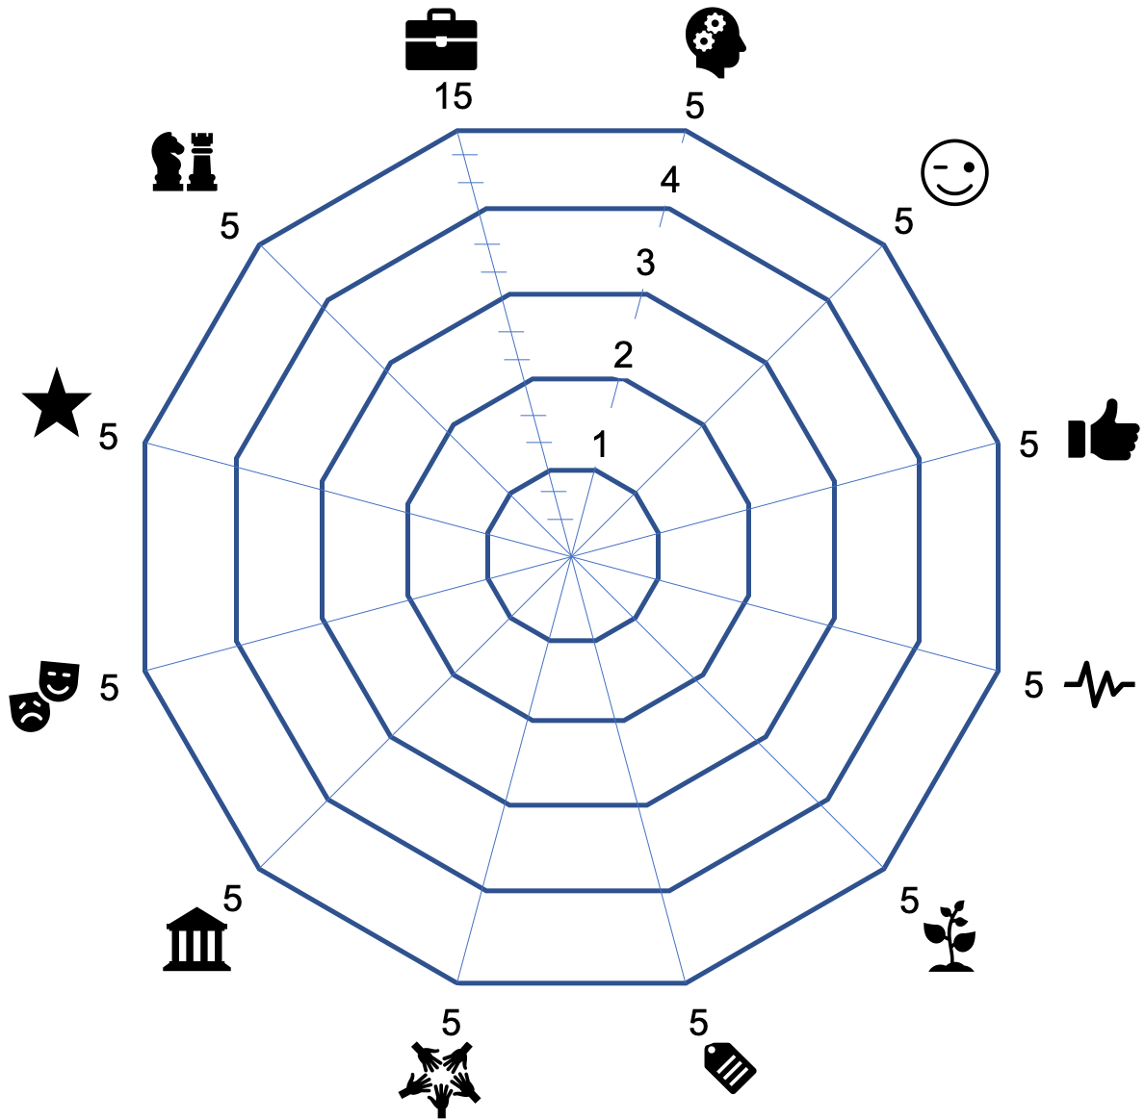

Psychologiques  Émotionnelles  Compétences | Biologiques  Naturelles  Matérielles | Sociales  Institutionnelles  Culturelles | Spirituelles  Stratégiques  Professionnelles

